  ΕΛΛΗΝΙΚΗ ΔΗΜΟΚΡΑΤΙΑ  ΥΠΟΥΡΓΕΙΟ ΠΑΙΔΕΙΑΣ ΚΑΙ ΘΡΗΣΚΕΥΜΑΤΩΝ  -----  ΠΕΡΙΦΕΡΕΙΑΚΗ ΔΙΕΥΘΥΝΣΗ ΠΡΩΤΟΒΑΘΜΙΑΣ ΚΑΙ ΔΕΥΤΕΡΟΒΑΘΜΙΑΣ ΕΚΠΑΙΔΕΥΣΗΣ  ΚΡΗΤΗΣ | ΔΕΛΤΙΟ ΤΥΠΟΥ
 | Ηράκλειο, 14/09/2021

Την Δευτέρα 13-09-2021, ο Περιφερειακός Διευθυντής Εκπαίδευσης Κρήτης
κ. Εμμανουήλ Καρτσωνάκης, παρακολούθησε τον καθιερωμένο αγιασμό στο 1^{ο}Γυμνάσιο και 1⁰ Γενικό Λύκειο Ηρακλείου. Συνομίλησε με τους Δ/ντές /Δ/ντριες και εκπαιδευτικούς και ενημερώθηκε για εκπαιδευτικά θέματα.
Στη συνέχεια μετέβη στα συστεγαζόμενα Δημοτικά Σχολεία 6⁰ και 44 ⁰ Ηρακλείου, όπου παρακολούθησε τον αγιασμό και απεύθυνε ένα καλωσόρισμα στους γονείς στους μαθητές και στους εκπαιδευτικούς.
Ευχήθηκε Υγεία, δύναμη και δημιουργικότητα για την νέα σχολική χρονιά.
Τέλος το βράδυ, παραβρέθηκε στον αγιασμό του νεοσύστατου Εσπερινού Γενικού Λυκείου Μυλοποτάμου με έδρα το Μελιδόνι Ρεθύμνου. Για πρώτη φορά φέτος ανοίγει τις πόρτες του και υποδέχεται τους πρώτους μαθητές .

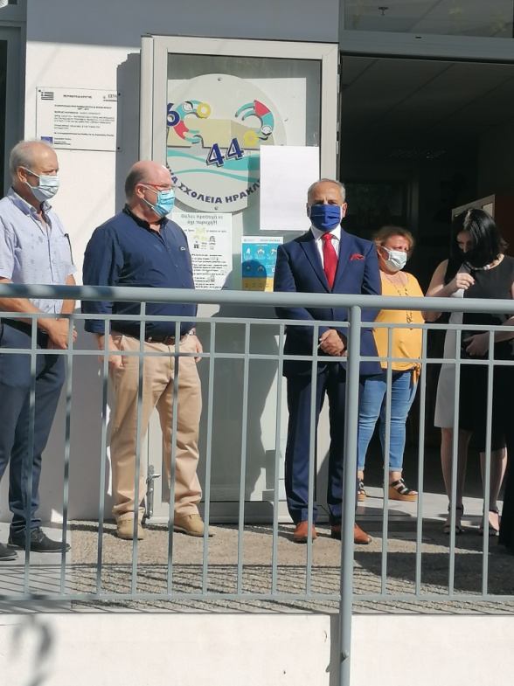
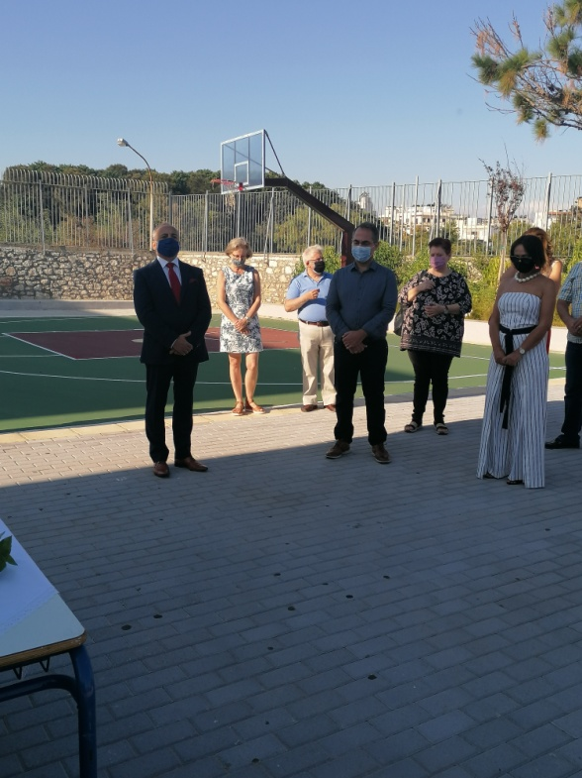

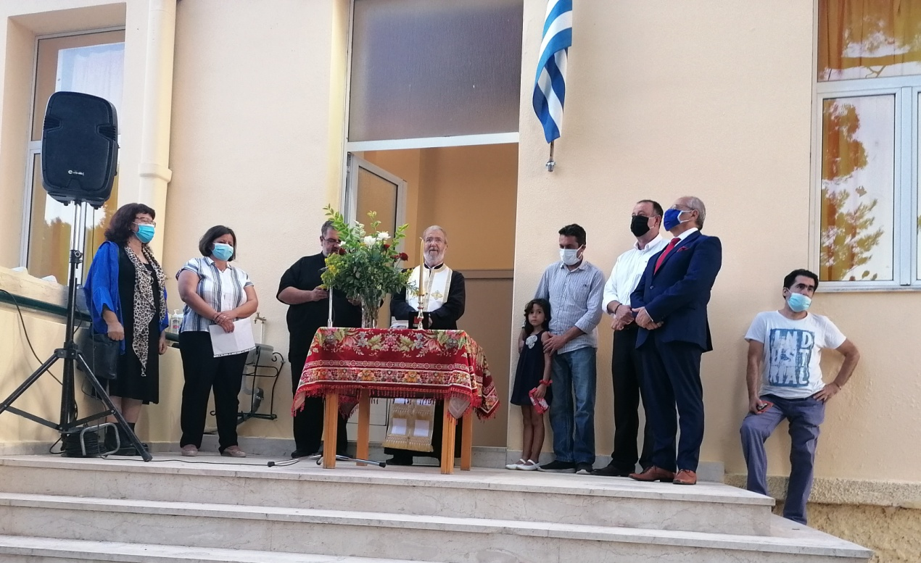
Ο ΠΕΡΙΦΕΡΕΙΑΚΟΣ ΔΙΕΥΘΥΝΤΗΣ
ΕΚΠΑΙΔΕΥΣΗΣ ΚΡΗΤΗΣ

Εμμανουήλ Καρτσωνάκης

